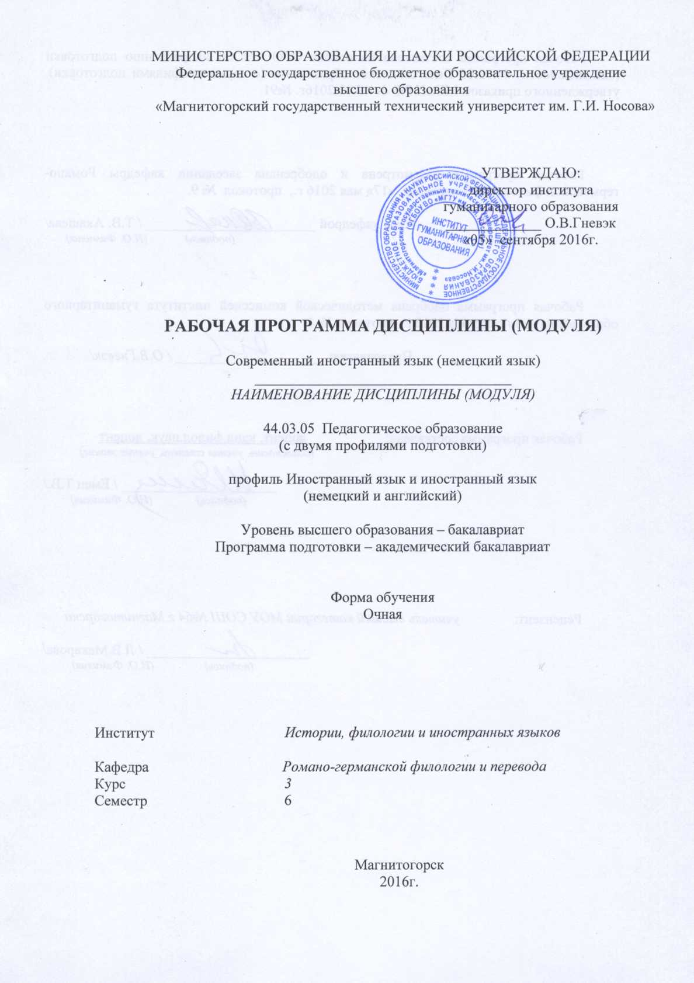
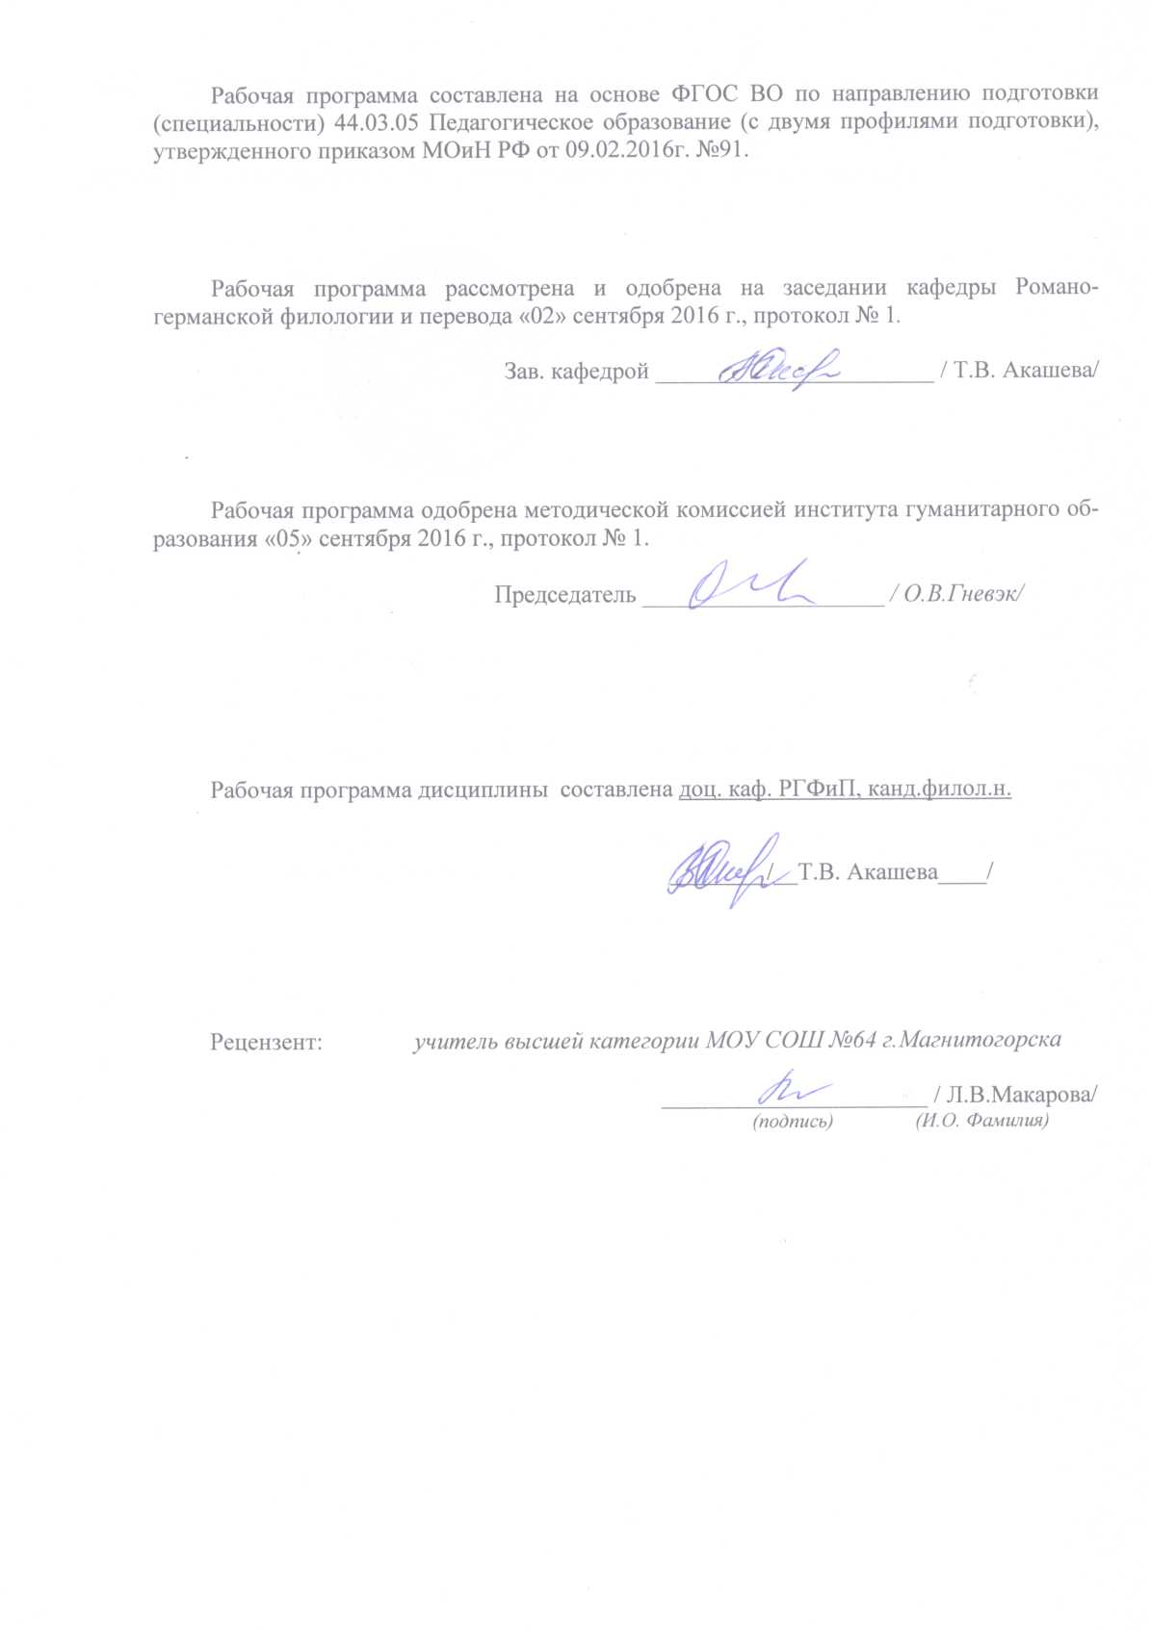

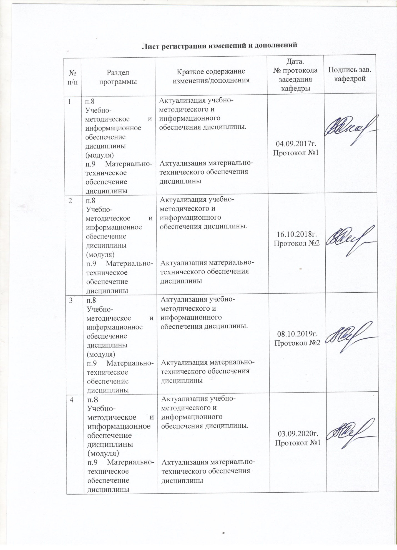

1 Цели освоения дисциплины
Целью освоения дисциплины «Современный иностранный язык (немецкий язык)» является:
- формирование систематических знаний практического владения иностранным языком,
- готовность преодолевать влияние стереотипов и осуществлять межкультурный диалог в общей и профессиональной сферах общения.
Реализация названной цели предполагает решение следующих задач:
- обучить практическому владению языком, сочетающимся с формированием умений анализировать, обобщать, систематизировать; адекватно применять правила построения текстов на рабочих языках для достижения их связности, последовательности, целостности на основе композиционно-речевых форм;
- научить поведению и взаимодействию в различных ситуациях межкультурного общения, распознавать и преодолевать влияние стереотипов;
- дать систему норм и правил международного этикета.

2 Место дисциплины в структуре образовательной программы
подготовки бакалавра
Дисциплина «Современный иностранный язык (немецкий язык)» входит в вариативную часть блока 1 образовательной программы.
Для изучения дисциплины необходимы знания (умения, владения), сформированные в результате изучения дисциплины «Практический курс первого иностранного языка (немецкий язык)».
Знания (умения, навыки), полученные при изучении данной дисциплины, будут необходимы для изучения следующих дисциплин: «Практикум письменного и устного перевода», «Практический курс перевода», «Деловая переписка», «Язык прессы», «Современный язык в публицистике», при сдаче государственного экзамена и защиты ВКР.

3 Компетенции обучающегося, формируемые в результате освоения
дисциплины и планируемые результаты обучения
В результате освоения дисциплины (модуля) «Современный иностранный язык (немецкий язык)» обучающийся должен обладать следующими компетенциями:

Структурный  элемент  компетенции | Планируемые результаты обучения
ОК-4 способностью к коммуникации в устной и письменной формах на русском и иностранном языках для решения задач межличностного и межкультурного взаимодействия

Знать | -Основные определения и понятия системы лингвистических знаний;  -Основные методы исследований, используемые в основных фонетических, лексических, грамматических, словообразовательных явлениях;
Уметь | -Выделять основные фонетические, лексические, грамматические, словообразовательные явления;
  -Корректно выражать и аргументированно обосновывать положения предметной области знания в системе лингвистических знаний, включающей в себя знание основных фонетических, лексических, грамматических, словообразовательных явлений и закономерностей функционирования изучаемого иностранного языка, его функциональных разновидностей
Владеть | Способами оценивания значимости и практической пригодности основных фонетических, лексических, грамматических, словообразовательных явлений
ДПК-2 владеет системой лингвистических знаний, включающей в себя знание основных фонетических, лексических, грамматических, словообразовательных явлений и закономерностей
ДПК-3 умеет свободно выражать свои мысли, адекватно используя разнообразные языковые средства с целью выделения релевантной информации
ДПК-4обладает готовностью преодолевать влияние стереотипов и осуществлять межкультурный диалог в общей и профессиональной сферах общения
Знать | Определения процессов выражать свои мысли, адекватно используя разнообразные языковые средства с целью выделения релевантной информации  Основные определения и понятия готовности преодолевать влияние стереотипов;  -основные понятия грамматических, лексических категорий
Уметь | -Корректно выражать и аргументированно обосновывать положения влияния стереотипов и осуществление межкультурного диалога в общей и профессиональной сферах общения с целью выделения релевантной информации
Владеть | -навыками чтения, аудирования, составления диалогической речи, монологической речи.
ПК-2 способностью использовать современные методы и технологии обучения и диагностики
Знать | -понятия и основные современные методы и технологии обучения
Уметь | -использовать при самостоятельной работе современные методы и технологии
Владеть | Навыками работы со словарями, поисковыми системами

4 Структура и содержание дисциплины
Общая трудоемкость дисциплины составляет 3 зачетных единицы 108_ акад. часов, в том числе:
– контактная работа – _18,1 акад. часов:
– аудиторная – 18 акад. часов;
– внеаудиторная – 0,1 акад. часов
– самостоятельная работа – 89,9 акад. часов;

Раздел/ тема  дисциплины | Семестр | Аудиторная  контактная работа  (в акад. часах) |  |  | Самостоятельная работа (в акад. часах) | Вид самостоятельной  работы | Форма текущего контроля успеваемости и  промежуточной аттестации | Код и структурный  элемент  компетенции
Раздел/ тема  дисциплины | Семестр | лекции | лаборат.  занятия | практич. занятия
1.Тексты по современной проблематике | 6
1.1. Тема. Художественные тексты |  |  |  | 8/4 | 8 | Работа с текстом. Чтение, перевод, поисковая работа с интернетресурсами, он-лайн-словарями | Анализ текстов. Обсуждение проблематики. Определение средств худ. выразительности | ОК-4, ПК-2, ДПК-2  ДПК-3,  ДПК-4-зув
1.2. Тема Публицистические тексты для анализа |  |  |  | 10/6 | 10 | Работа с текстом. Чтение, перевод, поисковая работа с интернетресурсами, он-лайн-словарями | Анализ текстов.Обсуждение проблематики.Определение признаков публицистического текста | ОК-4б ПК-2, ДПК-2  ДПК-3,  ДПК-4-зув
Итого по разделу |  |  |  | 18/10 | 18
2. Раздел Тексты для самостоятельной работы на образовательном портале |  |  |  |  | 71.9 | Работа над текстом, выполнение заданий — реферативный перевод, аннотационный перевод. | Проверка работ на портале | ОК-4б ПК-2, ДПК-2  ДПК-3,  ДПК-4-зув
Итого за семестр |  |  |  | 18 | 89,9 |  | Промежуточная аттестация (зачет )
Итого по дисциплине |  |  |  | 18/10 | 89,9

5 Образовательные и информационные технологии
При преподавании данной дисциплины предполагается использование активных и интерактивных форм проведения занятий в сочетании с внеаудиторной работой с целью формирования и развития профессиональных навыков обучающихся.
Для обсуждения глоссариев проводятся групповые дискуссии. Вся самостоятельная работа студентов проверяется и оценивается через образовательный портал.
Практическое занятие на основе кейс-метода – обучение в контексте моделируемой ситуации, воспроизводящей реальные условия современного медиа-пространства или круглого стола. Кейсы базируются на реальном фактическом материале или же приближены к реальной ситуации.
Учебная игра, деловая игра, ролевая игра – стадии к подготовке устного обсуждения современной проблематики на немецком языке.

6 Учебно-методическое обеспечение самостоятельной работы обучающихся
Примерные аудиторные контрольные работы (АКР):

1. ТЕКСТЫ ПО СОВРЕМЕННОЙ ПРОБЛЕМАТИКЕ

Текст 1. Magnitogorsk - Mehr als Industrie
Задание:
1. Прочитайте текст, выпишите лексику, которая характеризует сегодняшние реалии.
2. Составьте на его базе аннотацию письменно.
3. Смоделируйте на базе данного текста рекламный текст о Магнитогорске, добавив в него 1-2 объекта, характеризующие развитие города в последнее десятилетие.
4. Выберите 1 объект, представьте для него комментарий на немецком языке, который можно использовать для проведения экскурсий по городу для немецкой делегации.
Magnitogorsk bedeutet "die Stadt am magnetischen Berg". Die russische Stadt liegt am Ural-Fluss auf der südöstlichen Seite des Uralgebirges in der Region Tscheljabinsk. Die Bauarbeiten für Magnitogorsk, die als "Stadt des Stahls" geplant war, wurden erst 1929 begonnen und bereits ein Jahr später wurde der erste Stahl produziert. Damit stand die Errichtung der Stadt an vorderster Front des Fünf-Jahresplanes von Josef Stalin in den 30er Jahren. Magnitogorsk hat sich mittlerweile weltweit einen Namen als Zentrum der Stahlerzeugung gemacht. OAO MMK zählt zu den größten Eisenhüttenindustrien in Russland. Das Unternehmen stellt einen großen Komplex mit komplettem Produktionszyklus der Eisenhütte dar - angefangen bei der Vorbereitung der Eisenerzrohstoffe bis hin zur Tiefenveredelung der Schwarzmetalle. Doch bietet diese Stadt noch viel mehr.
Den Sportliebhabern dürfte Magnitogorsk bekannt sein, da hier der russische Eishockeyclub HK Metallurg Magnitogorsk spielt, der vielfach russischer Meister der Superliga wurde. Im Jahr 2005 gewann HK Metallurg Magnitogorsk sogar den Spengler Cup in Davos. Nahe der Stadt Magnitogorsk wurde die bekannte Skigegend Abzakovo eröffnet, eine der bedeutendsten Skiregionen im Ural. Skiurlaub ist hier eine willkommene Alternative. Es befinden sich drei Hochschulen in der Stadt sowie drei Theater und eine Oper. Außerdem hat die Stadt einen eigenen Zirkus und verschiedene Kulturhäuser und Institute. Diese Vielzahl von Einrichtungen entsprang der Hoffnung der gesamten Bevölkerung der Region mit dieser Stadt Zugang zu den schönen Künsten und höherer Kultur zu ermöglichen.
Heute leben in Magnitogorsk ungefähr 400.000 Einwohner und obgleich die Stadt sehr industrialisiert ist, ist sie doch einen Besuch wert. In der die Stadt umgebenden Gegend befindet sich eine Vielzahl verschiedener Erholungsgebiete. Mit dem Zug oder Auto kann man in die wunderschöne Natur fahren und den Übergang von Steppe zu bergigen Landschaften voller einzigartiger Flora und Fauna bewundern und im Sommer ist die Gegend um den Bannoe See bei Einheimischen und Touristen am beliebtesten.
Nach Magnitogorsk reist man nicht ohne Grund. Abenteurer, die den Alpen überdrüssig sind, gehen hierhin für den Skiurlaub oder für ausgedehnte Wandertouren im Ural. Auch Jäger verirren sich gerne in die Weiten des Ural und genießen die Einsamkeiten - in der beeindruckenden Landschaft. Die besten Unterkünfte findet man nicht in den Hotels von Magnitogorsk sondern in den Urlauberresorts ein paar Kilometer außerhalb. Für Romantiker bieten sich einsam gelegene Ferienhäuser - die so genannten Datschen - in der gesamten Uralgegend an.
(Quelle: www.magnitogorsk.de)

АКР №2 ÜBERSETZEN SIE INS DEUTSCHE
1. Журналисты долго дискутировали в редакции о вечернем комментарии. 2. К счастью все присутствовали при обсуждении, и никто не остался безучастным к сообщениям о катастрофе. 3. В жизни часто сталкиваешься с сообщениями о катастрофах, несчастных случаях и авариях. 4. Мысли об этом стараешься отогнать, так как трудно бывает справиться с ними. 5. Вряд ли может кто-то утешить, но нельзя на все так мрачно смотреть. 6. Мы уже привыкли, что каждый день на дорогах погибают люди, а доля раненых (травмированных) с каждым днём растёт. 7. Многие потрясены, шокированы, растеряны. 8. Мы хотим чувствовать себя уверенно, но стопроцентной уверенности в безопасности ни на дорогах, ни в воздухе не бывает. 9. Благодаря технике у нас более удобная (комфортная) жизнь, чем у наших предков. 10. Люди должны понять, что технический прогресс не дает нам автоматически более высокое качество жизни. 11. Колесо истории нельзя повернуть вспять. 12. Но подумать над тем, нужны ли нам высокоскоростные поезда и машины (300 – 400 км. в час) необходимо. 13. Чем выше скорость на дорогах, тем катастрофичней последствия.

АКР №3 FELEHRKORREKTUR
In Deutschland gibt es zwei öffentlich – rechtlichen Sendeanstalten, die ARD, allgemein auch das „Erste“ genannt, gegründet 1950 und das ZDF (Zweites deutsche Fernsehen), gegründet 1961. Es gibt auch private Fernsehsender, die seit 1984 die Fernsehlantschaft ergänzen/bereichern. ARD und ZDF werden größtenteils durch Gebüren finanziert. Die private - durch die Ausstrahlung durch Werbung und Sponsoren. ARD und ZDF gelten als die seriösen Sender, die mehr Information und Bildung vermitteln und immer noch hohe Einschaltkwoten verbuchen. Es gibt noch eine vielzahl von Fernsehanstalten, die sich nach individuellen Publikuminteressen orientieren.

Примерные индивидуальные домашние задания (ИДЗ):
ИДЗ №1 Mitfahrzentrale, Mitwohnzentrale
Задание:
- Познакомьтесь со страноведческой информацией. Какие современные формы заменили данные услуги.

LANDESKUNDE: MITFAHRZENTRALE, MITWOHNZENTRALE
Anfang der 80er Jahre wurden in einigen europäischen Großstädten die ersten so genannten Mitfahrzentralen gegründet. Dies sind Vermittlungsstellen zwischen Autofahrern, die gegen Kostenbeteiligung Plätze in ihrem Auto für eine bestimmte Reiseroute zu einem bestimmten Termin anbieten, und Reisewilligen, die eine preisgünstige Mitfahrgelegenheit suchen. Die Mitfahrzentrale übernimmt dabei die Aufgabe der Koordination von Mitfahrangeboten und -gesuchen. Bei erfolgreicher Vermittlung bezahlt der Mitfahrer ein Pauschale, das sich nach der Kilometerdistanz zwischen Anfangs- und Zielort richtet. Die Idee, freie Plätze im Auto zu nutzen, wurde später auch auf den Bereich Wohnen übertragen, d.h. vorübergehend leer stehender Wohnraum wird an Wohnungssuchende, die nur kurz verweilen wollen, vermittelt. Inzwischen sind Mitfahr- und Mitwohnzentralen in Deutschland zu einem einträglichen Wirtschaftszweig geworden.

ИДЗ №2 Прочитать текст со словарем, определить проблематику и изложить аннотационно суть проблемы, затронутой в данном тексте. Рукопись аннотации разместить на образовательном портале
Текст 1. Geschichte zum Nachdenken
Jede gute Geschichte berührt. Umso mehr, wenn sie elementare Werte, die jeder von uns in sich fühlt, bewusst werden lässt und wenn sie zu spontanen Einsichten und Erkenntnissen führt. Als Kinder haben wir viel Weisheit aus Märchen, Sagen und Parabeln gelernt. Dieser Prozess hört nicht auf, wenn wir erwachsen sind. Leider finden wir oft im Alltag kaum die Zeit, inspirative Geschichten zu lesen, darüber nachzudenken und daraus Gewinn für die Gestaltung unseres Lebens zu ziehen. Gönnen Sie sich also häufiger mal eine kleine Auszeit, um sich von einer guten Geschichte berühren und auch inspirieren zu lassen, beispielsweise von der einen oder anderen der "Kleinen Weisheitsgeschichten", so wie ich sie in den monatlichen Newslettern für Sie gesammelt habe.
(www.geschichten-zum-nachdenken.de)

7 Оценочные средства для проведения промежуточной аттестации
а) Планируемые результаты обучения и оценочные средства для проведения промежуточной аттестации:

Структурный элемент  компетенции |  |  | Планируемые результаты обучения | Оценочные средства
ОК-4 способностью к коммуникации в устной и письменной формах на русском и иностранном языках для решения задач межличностного и межкультурного взаимодействия
Знать |  |  | -Основные определения и понятия системы лингвистических знаний;  -Основные методы исследований, используемые в основных фонетических, лексических, грамматических, словообразовательных явлениях; | Проанализируйте текст. Составьте комментарий  Текст 3. Einschulung  Wie schnell doch die Zeit vergeht. Wenn man erst einmal Eltern geworden ist, dann bekommt diese Aussage eine ganz eigene Bedeutung. Gestern war das Kind noch ein Baby und schon morgen hat es seinen ersten Schultag. Die Einschulung sorgt für schöne Motive für die Foto Leinwand.  Fotos auf Leinwand bei diesem Anbieter drucken zu lassen ist inzwischen richtig angesagt und sehr beliebt. Man kann den Fotodruck auf Leinwand schnell und einfach online bestellen. Die Fotos Leinwand kann man mit allen erdenklichen Motiven erstellen. Die Bilder auf der Leinwand werden sorgfältig ausgewählt und dann muss man sich nicht nur für eine Größe, sondern auch für einen Stil entscheiden, in dem die Foto Leinwand gedruckt werden soll.  (www.kurzenachrichten.de/category/kunst-und-kultur)
Уметь |  |  | Выделять основные фонетические, лексические, грамматические, словообразовательные явления; Корректно выражать и аргументированно обосновывать положения предметной области знания в системе лингвистических знаний, включающей в себя знание основных фонетических, лексических, грамматических, словообразовательных явлений и закономерностей функционирования изучаемого иностранного языка, его функциональных разновидностей | ÜBERSETZEN SIE INS DEUTSCHE  1. Журналисты долго дискутировали в редакции о вечернем комментарии. 2. К счастью все присутствовали при обсуждении, и никто не остался безучастным к сообщениям о катастрофе. 3. В жизни часто сталкиваешься с сообщениями о катастрофах, несчастных случаях и авариях. 4. Мысли об этом стараешься отогнать, так как трудно бывает справиться с ними. 5. Вряд ли может кто-то утешить, но нельзя на все так мрачно смотреть. 6. Мы уже привыкли, что каждый день на дорогах погибают люди, а доля раненых (травмированных) с каждым днём растёт. 7. Многие потрясены, шокированы, растеряны. 8. Мы хотим чувствовать себя уверенно, но стопроцентной уверенности в безопасности ни на дорогах, ни в воздухе не бывает. 9. Благодаря технике у нас более удобная (комфортная) жизнь, чем у наших предков. 10. Люди должны понять, что технический прогресс не дает нам автоматически более высокое качество жизни. 11. Колесо истории нельзя повернуть вспять. 12. Но подумать над тем, нужны ли нам высокоскоростные поезда и машины (300 – 400 км. в час) необходимо. 13. Чем выше скорость на дорогах, тем катастрофичней последствия.
Владеть |  |  | Способами оценивания значимости и практической пригодности основных фонетических, лексических, грамматических, словообразовательных явлений | Проектная работа:  Проект № 1. Подготовьте информацию о сотрудничестве градообразующего предприятия ПАО «ММК» с немецкими и австрийскими партнерами. Представьте ее в виде буклета.
ДПК-2 владеет системой лингвистических знаний, включающей в себя знание основных фонетических, лексических, грамматических, словообразовательных явлений и закономерностей
ДПК-3 умеет свободно выражать свои мысли, адекватно используя разнообразные языковые средства с целью выделения релевантной информации
ДПК-4обладает готовностью преодолевать влияние стереотипов и осуществлять межкультурный диалог в общей и профессиональной сферах общения
Знать |  |  | Определения процессов выражать свои мысли, адекватно используя разнообразные языковые средства с целью выделения релевантной информации  Основные определения и понятия готовности преодолевать влияние стереотипов;  -основные понятия грамматических, лексических категорий | Tamagotchi  Задание:  1. Прочитайте информацию, почему данная тема как социальная проблема актуальна по сей день?  2. Прочитайте текст 7, опишите героиню с использованием приведенной лексики.  Das Tamagotchi (auf DEUTSCH: „liebenswertes Ei“, Tamaschatzi) ist für viele ein Begriff. Auch in Deutschland war das in Japan erfundene virtuelle Haustier in Form eines Schlüsselanhängers ein absoluter Verkaufsschlager. Man kann das Tamagotchi füttern, streicheln und lieb haben. Ohne ausreichende menschliche Zuneigung stirbt das virtuelle Wesen und kann auf dem Internet – Friedhof begraben werden. Kritiker sahen die Gefahr, Kinder könnten sich mehr um ihren Computerfreund kümmern als um echte zwischenmenschliche Beziehungen. In Japan wurde das Tamagotchi sogar in der Schule verboten, da die Kinder sich nicht auf den Unterricht konzentrierten und sich nur noch mit ihrem Spielzeug beschäftigten.  Der gesprochene Text stammt von einem Gegenwartsautor und gehört zur Gattung der ironischen Kurztexte.
Уметь |  |  | Корректно выражать и аргументированно обосновывать положения влияния стереотипов и осуществление межкультурного диалога в общей и профессиональной сферах общения с целью выделения релевантной информации | Kriminalität  Задание:  1.Познакомьтесь со страноведческой информацией.  2.Выполните упражнение, при необходимости воспользуйтесь дополнительной справочной литературой.  3.Прочитайте текст, перескажите его  LANDESKUNDE: STRAFMÜNDIGKEIT  Als strafmündig gilt, wer fähig ist, die volle Verantwortung für eine Straftat selbst zu übernehmen. In Deutschland sind Kinder bis zum vollendeten 14. Lebensjahr noch nicht strafmündig. Wer eine Straftat begeht und das 14. Lebensjahr noch nicht vollendet hat, kann also vom Gericht nicht bestraft werden. Jugendliche im Alter zwischen 14 und 18 Jahren sind bedingt strafmündig. Das heißt, im Fall eines Prozesses werden sie vom Richter nach dem Jugendstrafrecht verurteilt, das andere Strafen vorsieht als das allgemeine Strafrecht. Mit Rücksicht auf das Alter der Täter zielt das Jugendstrafrecht auf Erziehung und Hilfe ab. Ab 18 Jahren gilt die volle Strafmündigkeit.
Владеть |  |  | навыками чтения, аудирования, составления диалогической речи, монологической речи. | Проектная работа:  Проект № 2. Подготовьтесь к обсуждению телепрограмм, используя представленную лексику. Какие передачи Вы предпочитаете, почему? Порекомендуйте своему другу фильм/передачу.  Wortschatz  Nachrichten, Dokumentarfilme, Fernsehfilme, Komödien, Kriminalfilme/Krimis, Reportagen, Spielfilme, Thriller, Zeichentrickfilme/ Comics; sich über das Fernsehprogramm informieren, dokumentieren, Fernsehzeitschrift, das Fernsehinterview, die Filmkritik; auf/ nach Aussage der Kritiker..., der Regisseur, der Filmemacher; annehmbar, belanglos (unbedeutend, nicht wichtig), hervorragend, schlecht, sehenswert, ungenießbar, zwiespältig (двоякий, противоречивый), faszinierend, fasziniert, ein Meisterwerk von..., atemberaubend, der Atem stockt Dat., der Film offenbart eine große Emotionalität, den Zuschauer berühren, das Kino taugt nicht nur zur blanken Unterhaltung , das Kino ist eine große und begeisternde Kunst, den Film drehen, der Erfolg des Films liegt am Schauspieler .
ПК-2 способностью использовать современные методы и технологии обучения и диагностики
 | Знать | -понятия и основные современные методы и технологии |  |  | Прочитать текст со словарем, определить проблематику и изложить аннотационно суть проблемы, затронутой в данном тексте. Рукопись аннотации разместить на образовательном портале  )
 | Уметь | -использовать при самостоятельной работесовременные методы и технологии |  |  | ХУДОЖЕСТВЕННЫЕ ТЕКСТЫ  Задание:  1.Найдите информацию в справочной литературе об авторе произведения  2.Прочитайте текст. Найдите средства художественной выразительности.  3.Как реализован литературный жанр (например, детектив, или лирический рассказ) на лексическом, композиционном уровне?  Текст 1. Arthur Schnitzler. Der Mörder. Teil 1  Ein junger Mann, Doktor beider Rechte, ohne seinen Beruf auszuüben, elternlos, in behaglichen Umständen lebend, als liebenswürdiger Gesellschafter wohl gelitten, stand nun seit mehr als einem Jahre in Beziehungen zu einem Mädchen geringerer Abkunft, das, ohne Verwandtschaft gleich ihm, keinerlei Rücksichten auf die Meinung der Welt zu nehmen genötigt war. Gleich zu Beginn der Bekanntschaft, weniger aus Güte oder Leidenschaft als aus dem Bedürfnis, sich seines neuen Glückes auf möglichst ungestörte Weise zu erfreuen, hatte Alfred die Geliebte veranlaßt, ihre Stellung als Korrespondentin in einem ansehnlichen Wiener Warenhause aufzugeben.  Doch nachdem er sich längere Zeit hindurch, von ihrer dankbaren Zärtlichkeitumschmeichelt, im bequemsten Genusse gemeinsamer Freiheit wohler befunden hatte als in irgendeinem früheren Verhältnis, begann er nun allmählich jene ihm wohlbekannte verheißungsvolle Unruhe zu verspüren, wie sie ihm sonst das nahe Ende einer Liebesbeziehung anzukündigen pflegt, ein Ende, das nur in diesem Falle vorläufig nicht abzusehen schien. Schon sah er sich im Geiste als Schicksalsgenossen eines Jugendfreundes, der, vor Jahren in eine Verbindung ähnlicher Art verstrickt, nun als verdrossener Familienvater ein zurückgezogenes und beschränktes Leben zu führen gezwungen war; und manche Stunden, die ihm ohne Ahnungen solcher Art an der Seite eines anmutigen und sanften Wesens, wie Elise es war, das reinste Vergnügen hätten gewähren müssen, begannen ihm Langeweile und Pein zu bereiten.  Wohl war ihm die Fähigkeit und, was er sich noch höher anrechnen mochte, die Rücksicht eigen, Elise von solchen Stimmungen nichts merken zu lassen, immerhin aber hatten sie die Wirkung, ihn wieder öfter die Geselligkeit jener gutbürgerlichen (буржуазный) Kreise aufsuchen zu lassen, denen er im Laufe des letzten Jahres sich beinahe völlig entfremdet hatte.
 | Владеть | -навыками работы с поисковыми системами, соварями. |  |  | Проектная работа.  Проект 4: Обобщите опыт своих однокурсников по одной из выбранной теме и составьте письменно подробную инструкцию действий во избежание возможных ошибок .

б) Порядок проведения промежуточной аттестации, показатели и критерии оценивания:
Промежуточная аттестация по дисциплине «Современный иностранный язык (немецкий язык)» включает практическое задание, позволяющее оценить уровень усвоения обучающимися знаний, и практические задания, выявляющие степень сформированности умений и владений, проводится в форме зачета.
Зачет может быть выставлен по текущим оценкам, или в ином случае после выполнения практического зачетного задания.

SMS im Ural: Weiss trifft Putin
Задание:
1. Найдите информацию о толстолистовом прокатном стане ПАО «ММК» в современной городской прессе.
2. Прочитайте текст, напишите короткую заметку об истории строительства данного объекта на русском языке.
ТЕКСТ

Hilchenbach-Dahlbruch. In Anwesenheit des russischen Ministerpräsidenten Wladimir Putin ist ein von SMS Siemag gebautes Grobblechwalzwerk feierlich seiner Bestimmung übergeben worden.
Innerhalb von nur 32 Monaten nach Vertragsunterschrift errichteten mehr als 100 SMS-Siemag-Mitarbeiter unter der Leitung von Wolfram Schael im Ural die modernste Anlage dieser Art. Die Walzenständer sind über 500 Tonnen schwer. Mit einer Walzkraft von 120 Meganewton ist die Grobblechstraße eine der stärksten der Welt. Heinrich Weiss, Vorsitzender der Geschäftsführung der SMS group, der auch Präsident der russisch-deutschen Auslandshandelskammer ist, äußerte sich erfreut, dass eines der größten Projekte der letzten Jahre erfolgreich abgeschlossen werden konnte. Die Siemag war bereits 1932 bei der Gründung der Magnitogorsker Hüttenwerke mit Walzwerken beteiligt.
Die Jahreskapazität der Anlage beträgt rund 1,5 Millionen Tonnen. Das Grobblechwalzwerk wird Bleche mit Breiten bis zu 4 800 Millimetern produzieren. Sie sind Ausgangsmaterial für Großrohre im Gas- und Ölbereich.
(Quelle:Hilchenbach, 24.07.2009, WR)

Критерии оценивания на недифференцированном зачете:
1. «Зачтено» может получить студент, освоивший программу курса и владеющий системой лингвистических знаний основных фонетических, грамматических, словообразовательных явлений и закономерностей функционирования иностранного языка, умеющий соотносить современные особенности языка с их историческими прототипами, логично и последовательно представляющий результаты диахронического анализа. Cтудент правильно понял задание и выполнил его.
2. «Незачтено» получает студент, не освоивший программу курса и не владеющий системой лингвистических знаний, не умеющий соотносить современные особенности языка с их историческими прототипами, не умеющий проводить диахронический анализ. Cтудент неправильно понял задание и выполнил его с нарушением грамматических, лексических и конвенциональных правил.
.

8 Учебно-методическое и информационное обеспечение дисциплины (модуля)
а) Основная литература:
1. Морозов Е. А. Analytisches Lesen der Literaturkleinformen [Электронный ресурс] : учебно-методическое пособие / Е. А. Морозов ; МГТУ. - Магнитогорск : МГТУ, 2017. - 1 электрон. опт. диск (CD-ROM). - Режим доступа: https://magtu.informsystema.ru/uploader/fileUpload?name=3252.pdf&show=dcatalogues/1/1137078/3252.pdf&view=true.
2. Уразаева Н. Р. Деловая переписка на немецком языке [Электронный ресурс]: учебно-методическое пособие / Н. Р. Уразаева, Т. В. Емец; МГТУ. - Магнитогорск: МГТУ, 2016. - 1 электрон. опт. диск (CD-ROM). - Режим доступа: https://magtu.informsystema.ru/uploader/fileUpload?name=78.pdf&show=dcatalogues/1/1131158/78.pdf&view=true

б) Дополнительная литература:

- Уразаева Н. Р. Практикум устного и письменного перевода (немецкий язык) [Электронный ресурс]: практикум / Н. Р. Уразаева, Т. В. Емец; МГТУ. - Магнитогорск: МГТУ, 2017. - 1 электрон. опт. диск (CD-ROM). - Режим доступа: https://magtu.informsystema.ru/uploader/fileUpload?name=2993.pdf&show=dcatalogues/1/1134935/2993.pdf&view=true. - Макрообъект.

в) Методические указания:

      - Самостоятельная работа студентов вуза : практикум / составители: Т. Г. Неретина, Н. Р. Уразаева, Е. М. Разумова, Т. Ф. Орехова ; Магнитогорский гос. технический ун-т им. Г. И. Носова. - Магнитогорск : МГТУ им. Г. И. Носова, 2019. - 1 CD-ROM. - Загл. с титул. экрана. - URL: https://magtu.informsystema.ru/uploader/fileUpload?name=3816.pdf&show=dcatalogues/1/1530261/3816.pdf&view=true (дата обращения: 22.10.2019). - Макрообъект. - Текст : электронный. - Сведения доступны также на CD-ROM.
      - Приложение 1.

г) Программное обеспечение и Интернет-ресурсы:

Интернет-ресурсы
- Национальная информационно-аналитическая система – Российский индекс научного цитирования (РИНЦ) URL: https://elibrary.ru/project_risc.asp
- Электронная база периодических изданий East View Information Services, ООО «ИВИС» https://dlib.eastview.com/
- Поисковая система Академия Google (Google Scholar) URL: https://scholar.google.ru/
- Информационная система - Единое окно доступа к информационным ресурсам URL: http://window.edu.ru/
- Российская Государственная библиотека. Каталоги https://www.rsl.ru/ru/4readers/catalogues/
- Электронные ресурсы библиотеки МГТУ им. Г.И. Носова http://magtu.ru:8085/marcweb2/Default.asp
- Университетская информационная система РОССИЯ https://uisrussia.msu.ru
- Международная наукометрическая реферативная и полнотекстовая база данных научных изданий «Web of science» http://webofscience.com
- Международная реферативная и полнотекстовая справочная база данных научных изданий «Scopus» http://scopus.com
- Международная база полнотекстовых журналов Springer Journals http://link.springer.com/

г) Программное обеспечение и Интернет-ресурсы:

Наименование ПО | № договора | Срок действия лицензии
MS Windows 7 | Д-1227 от 08.10.2018  Д-757-17 от 27.06.2017 Д-593-16 от 20.05.2016 | 11.10.2021  27.07.2018  20.05.2017
MS Office 2007 | № 135 от 17.09.2007 | бессрочно
FAR Manager | свободно распространяемое | бессрочно
7Zip | свободно распространяемое | бессрочно

9 Материально-техническое обеспечение дисциплины
Материально-техническое обеспечение дисциплины включает:

Тип и название аудитории | Оснащение аудитории
Учебные аудитории для проведения практических занятий, групповых и индивидуальных консультаций, текущего контроля и промежуточной аттестации | Мультимедийные средства хранения, передачи и представления информации.  Комплекс тестовых заданий для проведения промежуточных и рубежных контролей.
Помещения для самостоятельной работы обучающихся | Персональные компьютеры с пакетом MS Office, выходом в Интернет и с доступом в электронную информационно-образовательную среду университета
Помещение для хранения и профилактического обслуживания учебного оборудования | Шкафы для хранения учебно-методической документации, учебного оборудования и учебно-наглядных пособий.

Приложение 1

Методические рекомендации по освоению дисциплины «Современный иностранный язык (немецкий язык)»

Методические рекомендации для студентов

Дисциплина «Современный иностранный язык (немецкий язык)» охватывает основные аспекты современных особенностей и тенденций развития изучаемого первого иностранного языка, которые студенту необходимо усвоить к сдаче зачёта по указанной учебной дисциплине.

Текущий контроль предусматривает посещение студентом занятий, подготовку к практическим и контрольным работам, участие в обсуждении материала, изучение основной и дополнительной литературы по тематике дисциплины, работу с роисковыми системами и словарями.

При подготовке к практическим занятиям студент должен использовать в качестве основного материала ЭОР по данному курсу. Необходимо обобщить фактологические данные, сделать анализ источников информации, определить свое отношение к изучаемой проблеме.

При самостоятельной подготовке к практическим занятиям студентам следует обращать особое внимание на выполнение заданий на образовательном портале.

Успешной сдаче зачёта способствует регулярное посещение занятий, самостоятельное осмысление проблематики и тщательная подготовка к занятиям.

Для самостоятельной работы студентам рекомендуется:

На протяжении всего курса вести лингвистический словарь, выписывая в него термины, новую лексику, названия и т.п. с разъяснениями, обращая при этом внимание на языковые особенности.

Готовиться к занятиями, используя рекомендуемую литературу, а также самостоятельно найденную информацию (например, из Интернета). В ходе подготовки к занятиям рекомендуется подбирать наглядный аутентичный материал по теме (видеоролики, аудиотексты, прессу, художественные тексты, карты).

Вести сравнительный анализ различных языковых аспектов основ теории языка Германии / Австрии / Швейцарии и России; подбирать конкретные примеры для анализа и рефлексии на занятиях; искать материалы в Интернете, средствах массовой информации.

Рекомендуется разрабатывать лингвистические игры и задачи по темам занятий.
Методические рекомендации для преподавателя

Занятия должны быть направлены на ознакомление студентов с актуальными аспектами современных закономерностей, особенностей и тенденций развития изучаемого иностранного языка.

При подготовке к занятиям преподавателю рекомендуется использовать новейшие публикации по проблемам развития современного немецкого языка с целью обобщения и углубления знаний по немецкому языку, полученных в практическом курсе первого иностранного языка.

В аудитории на занятиях необходимо обращаться к студентам с вопросами проблемного характера, с тем, чтобы проверить, насколько адекватно усваивается содержание текстов, дать возможность лучше осознать изучаемый иностранный язык.

В ходе занятий необходимо проверять понимание студентами содержания рекомендованной литературы и обращать их внимание на проблемные вопросы курса, активизируя как можно большее количество студентов. Рекомендуется привить студентам навык реферирования художественной, публицистической литературы.
Работа на может проводиться как фронтально – опрос всей группы студентов, так и индивидуально.

При обсуждении актуальных проблем на занятиях преподавателю необходимо добиваться от студентов умения пользоваться специальным понятийным и терминологическим аппаратом современного языкознания.

Цели и содержание дисциплины определяются Федеральным государственным стандартом. При подготовке к занятиям должны быть использованы различные источники информации. Рекомендуемые критерии отбора используемой литературы:

Актуальность. Необходимо постоянно проверять содержание, источники информации и учебные материалы на актуальность и достоверность.

Доступность. Уровень сложности текста не должен превышать способности студентов.

Уровень знаний иностранного языка. Стиль изложения материала, уровень иностранного языка не должны быть ни слишком простыми, ни слишком сложными.

Разнообразие. Используемая литература должна быть подобрана таким образом, чтобы она содержала различные взгляды на одну и ту же проблему, а также освещала различные аспекты обсуждаемой темы. В ходе занятий рекомендуется давать пояснения по отдельным лингвистическим терминам и использовать сравнительный анализ, сопоставляя обсуждаемые вопросы с языком. Поскольку курс предполагает также практические занятия то преподавателю рекомендуется использовать активные формы и методы обучения, позволяющие студентам максимально участвовать в процессе обучения.

Основными видами практической деятельности являются: устное обсуждение лингвистических тем, современной проблематики, дискуссии, игры, задачи и т.д.

В ходе изучения дисциплины кроме основных учебных материалов рекомендуется использовать также дополнительные источники информации, такие как одноязычные словари и лексиконы, немецкоязычная пресса, Интернет, художественная литература на немецком языке и др.

Рабочим языком на практических занятиях является немецкий язык. К родному языку рекомендуется прибегать в случае затруднений, возникающих у студентов, либо с целью сравнительного анализа. При изучении данной дисциплины преподаватель немецкого языка должен также уделять большое внимание самостоятельной работе студентов.

В ходе всего курса необходимо проводить текущий контроль. Помимо контроля на практических занятиях, можно проводить контроль выложенных студентами ответов и упражнений на Образовательном портале.
В конце курса предусмотрен заключительный контроль: итоговый анализ текста, зачет.
Работа на семинарских занятиях может проводиться как фронтально – опрос всей группы студентов, так и индивидуально – мини-доклады студентов по дополнительной оригинальной литературе.

При обсуждении теоретических проблем на семинарах преподавателю необходимо добиваться от студентов умения пользоваться специальным понятийным и терминологическим аппаратом.

Цели и содержание дисциплины определяются государственным стандартом специальности. При подготовке к теоретическим занятиям должны быть использованы различные источники информации. Рекомендуемые критерии отбора используемой литературы:

Актуальность. Необходимо постоянно проверять содержание, источники информации и учебные материалы на актуальность и достоверность.

Доступность. Уровень сложности текста не должен превышать способности студентов.

Уровень знаний иностранного языка. Стиль изложения материала, уровень иностранного языка не должны быть ни слишком простыми, ни слишком сложными.

Разнообразие. Используемая литература должна быть подобрана таким образом, чтобы она содержала различные взгляды на одну и ту же проблему, а также освещала различные аспекты обсуждаемой темы. В ходе теоретических занятий рекомендуется давать пояснения по отдельным лингвистическим терминам и использовать сравнительный анализ, сопоставляя обсуждаемые вопросы с первым иностранным и родным языком. Поскольку курс предполагает также практические занятия то преподавателю рекомендуется использовать активные формы и методы обучения, позволяющие студентам максимально участвовать в процессе обучения.

Основными видами практической деятельности являются: устное обсуждение лингвистических тем, доклады-презентации, дискуссии, игры, задачи и т.д.

В ходе изучения дисциплины кроме основных учебных материалов рекомендуется использовать также дополнительные источники информации, такие как одноязычные словари и лексиконы, немецкоязычная пресса, Интернет, художественная литература на немецком языке и др.

Рабочим языком на занятиях является в основном немецкий язык. К родному языку и к первому иностранному рекомендуется прибегать в случае затруднений, возникающих у студентов, либо с целью сравнительного анализа. При изучении данной дисциплины преподаватель немецкого языка должен также уделять большое внимание самостоятельной работе студентов.

В ходе всего курса необходимо проводить текущий контроль, использовать модульно-рейтинговую систему. В конце курса предусмотрен заключительный контроль: семестровый тест, зачет.

